Modelo de Regresión Lineal Múltiple para Tráfico Telefónico Rural del Perú

M.Sc. Huber Paúl Gilt López

Universidad Nacional de Ingeniería

hubergilt@hotmail.com

Resumen

En este articulo se hace un análisis y modelado de los datos de tráfico telefónico rural del Perú, con una frecuencia anual durante el periodo 2006 hasta el 2016. Las fuentes de datos fueron tomados del Organismo Supervisor de Inversión Privada en Telecomunicaciones (OSIPTEL) y de Banco Internacional de Reconstrucción y Fomento (BIRF) …

**Palabras Clave**

Tráfico telefónico, OSIPTEL, BIRF, FITEL, MLR, Acceso universal,...

# 1. Introducción

Modelado de trafico telefónico ha venido estudiándose desde … y hay varios modelos desarrollados …

Más aun es necesaria estudiar el caso rural ya que es de poco interés comercial por parte de los operadores comerciales …

Aún mas este servido es asistido por el gobierno por medio de un fondo por el gobierno desde … por programas especiales como …

Y desde entonces ha surgido un cambio en la penetración de las comunicaciones móviles en las zonas rurales donde antes no llegaba…

Los objetivos del presente articulo es determinar llegar a determinar los coeficientes de un modelo de regresión lineal múltiple o multivariable (MLR).

# 2. Telecomunicaciones rurales

Las comunicaciones rurales en el perú toman relevancia para el sector de las telecomunicaciones … a partir del la creación del FITEL, ….

Esta iniciativa inicia con los proyectos pilotos en la frontera norte “FITEL I”, luego , ….

Ademas estos proyectos son financiados con el 1% de las ganancias de los operadores públicos ...

Los proyectos son dirigidos a los centros poblados de preferente interés social

# 3. Conceptos del tráfico telefónico

Definir conceptos de volumen de trafico e intensidad de trafico, así como las unidades Erlang.

El volumen de trafico es la cantidad de trafico transportador por unidad de tiempo. Y se mide en unidades de tiempo.

La intensidad de trafico es el cociente en entre el volumen de trafico y la cantidad de tiempo transcurrido.

Las unidades de erlang es el uso de un recurso durante el 100 porciente de tiempo.

# 4. Comportamiento del tráfico telefónico

Debido a la naturaleza del que compone el trafico telefónico, que consiste en eventos como el inicio de una llamada y la duración de la misma …. estos procesos estocásticos se suelen modelar con distribuciones estadísticas. Una de las mas aceptadas se trata del modelo del trafico telefónico es el modelo erlang b a perdida, que considera las siguientes premisas:

Un numero infinito de fuentes

Patron de trafico de arribo aleatorio

Borra las llamadas en exceso

Tiene una duracion de la llamada con una distribucion exponencial

El comportamiento del trafico telefónico se modela basado con la siguiente ecuación.

formual

Considerar que el patrón de tiempo mas importante es la duración de las llamadas, puesto que la suma de estas nos dan el volumen de trafico telefónico transportado

# 5. Indicadores de comunicaciones rurales

Se toma los datos publicos del tráfico telefónico rural en el Perú y se grafica su comportamiento, en el periodo de 10 años, desde el 2006 hasta el 2016.

La fuente de datos esta disponible, de forma pública y abierta en la siguiente:

https://www.osiptel.gob.pe/documentos/8-indicadores-de-servicios-de-comunicaciones-rurales

Para este analisis, se tomaron en cuenta los indicadores de servicio de comunicaciones rurales, tales como:

## 5.1. Tráfico telefónico rural entrante

8.3_Trafico_anual_entrante_por_departamento.xlsx

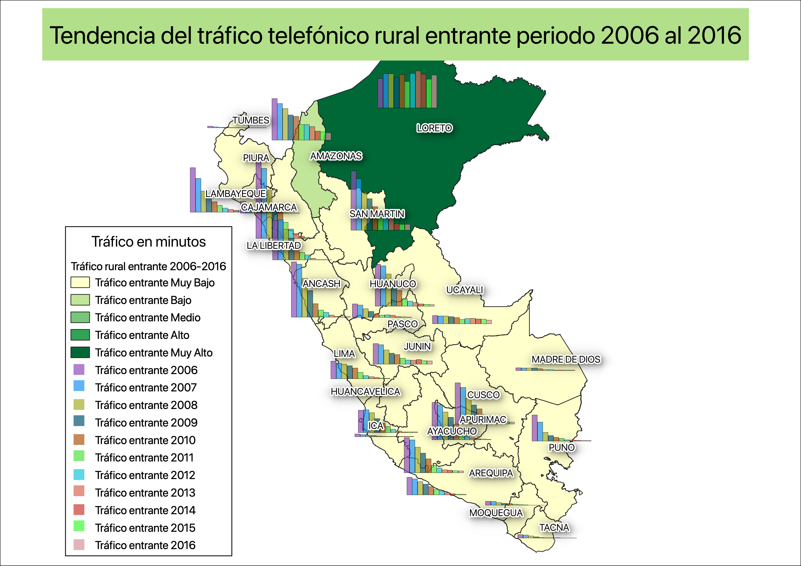

## 5.2. Tráfico telefónico rural saliente

8.4_Trafico_anual_saliente_por_departamento.xlsx

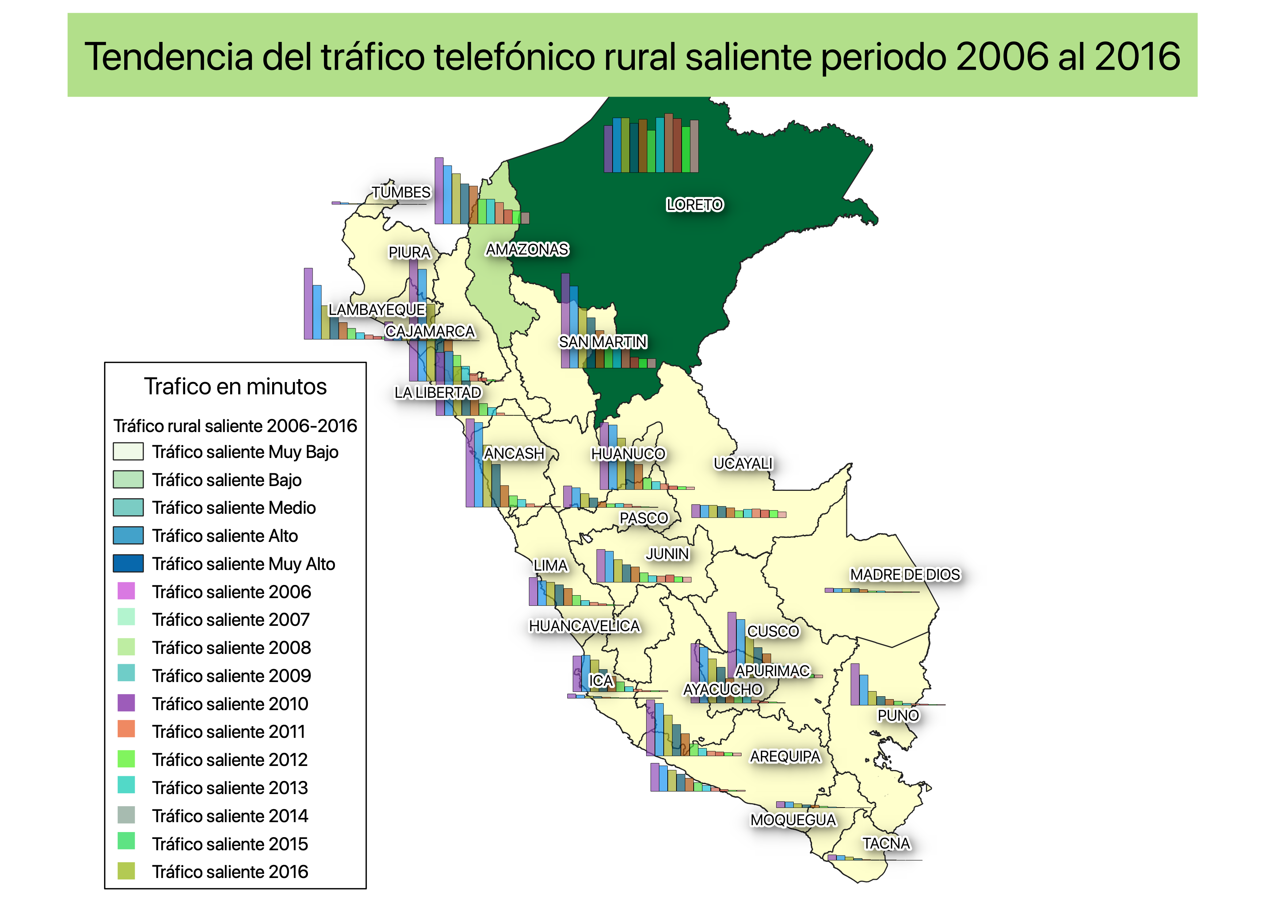

De las gráficas vistas arriba sobre el tráfico rural, se puede apreciar una tendencia hacia la disminución de la intensidad del tráfico telefónico rural, con excepción de algunos casos en los departamentos del oriente del Perú.

La pregunta que nos interesa responder es explicar la razón de este decremento y en el proceso caracterizar del tráfico telefónico rural, en función de dos variables, como son la tele-densidad móvil y PBI per capita ambas por departamento, que fueron ampliamente estudiados por otras investigaciones sociales y económicas.

Se explora el comportamiento del tráfico rural a través

del tiempo y de mapas, que nos ayudan a entender la migración de tráfico ocurrida en los últimos 10 años.

## 5.3. Cantidad de teléfonos rural saliente

Cantidad de teléfonos públicos rurales periodo 2006 hasta 2016

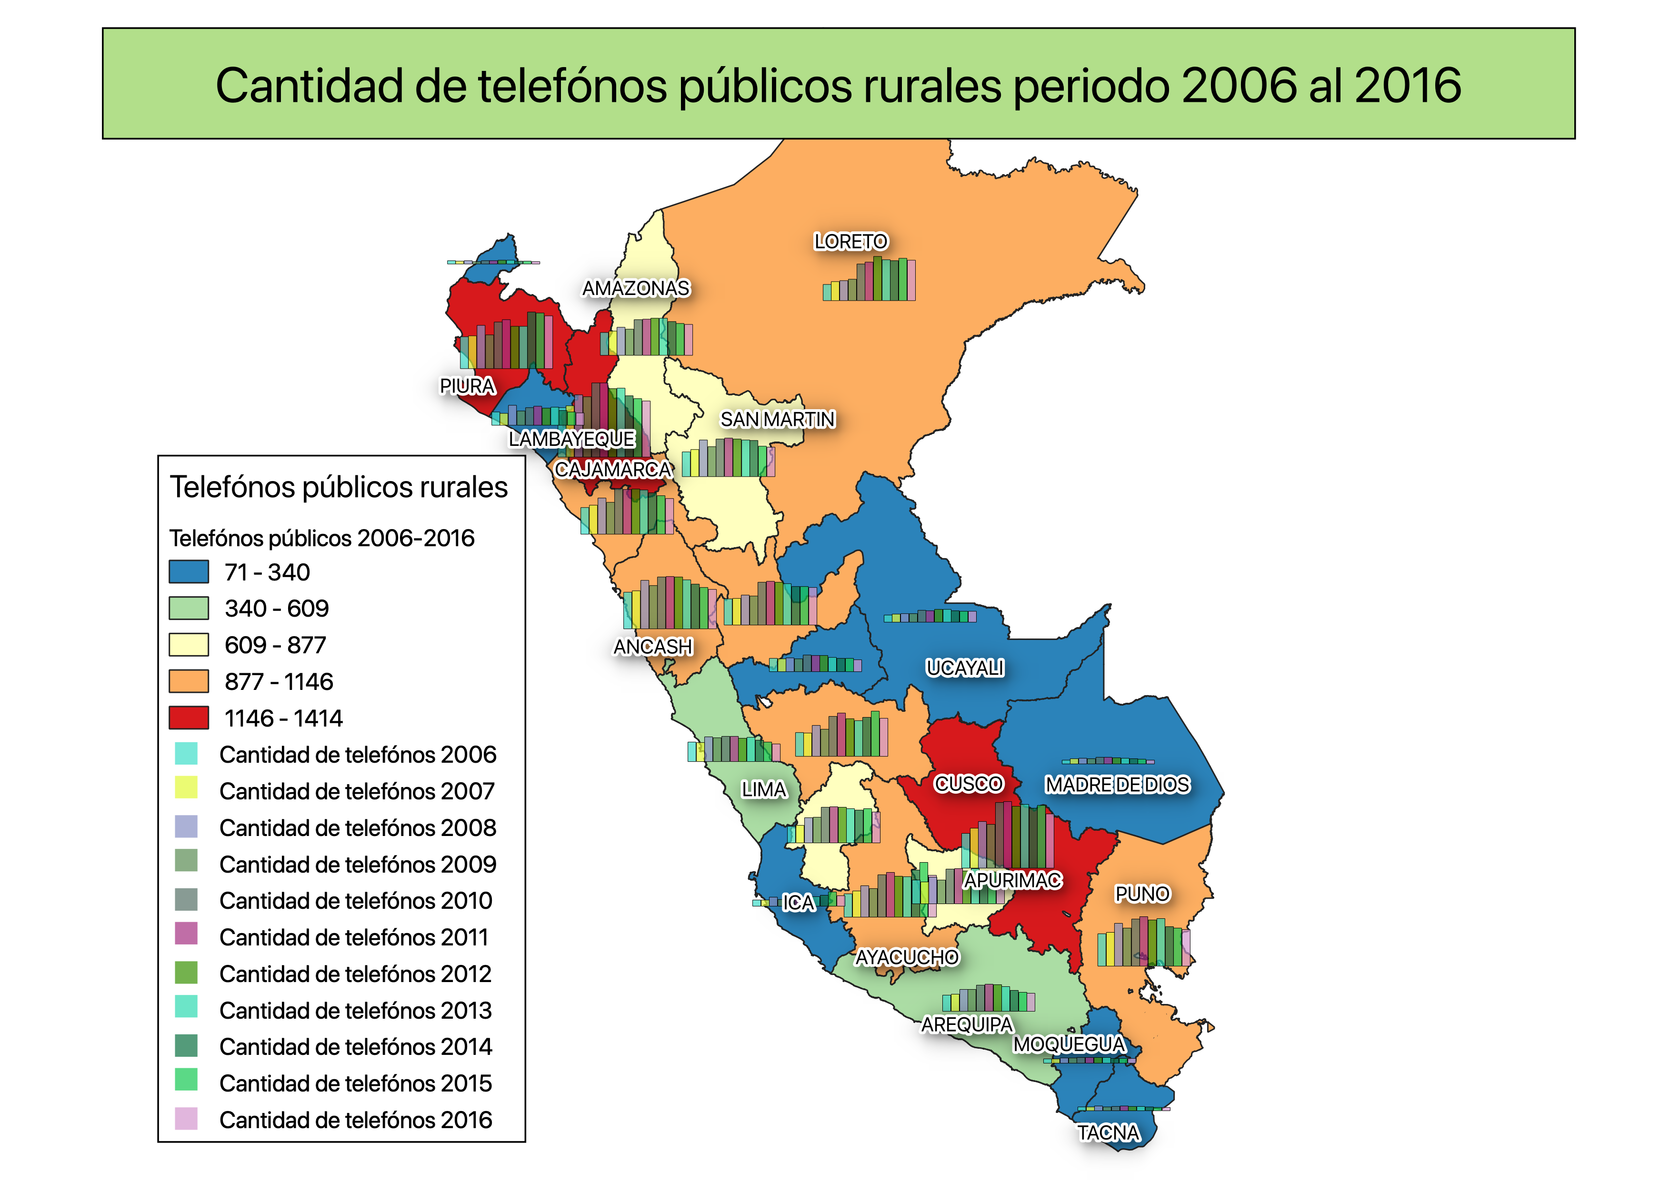

## 5.4. Número de Localidades beneficiadas

Cantidad de teléfonos públicos rurales periodo 2006 hasta 2016

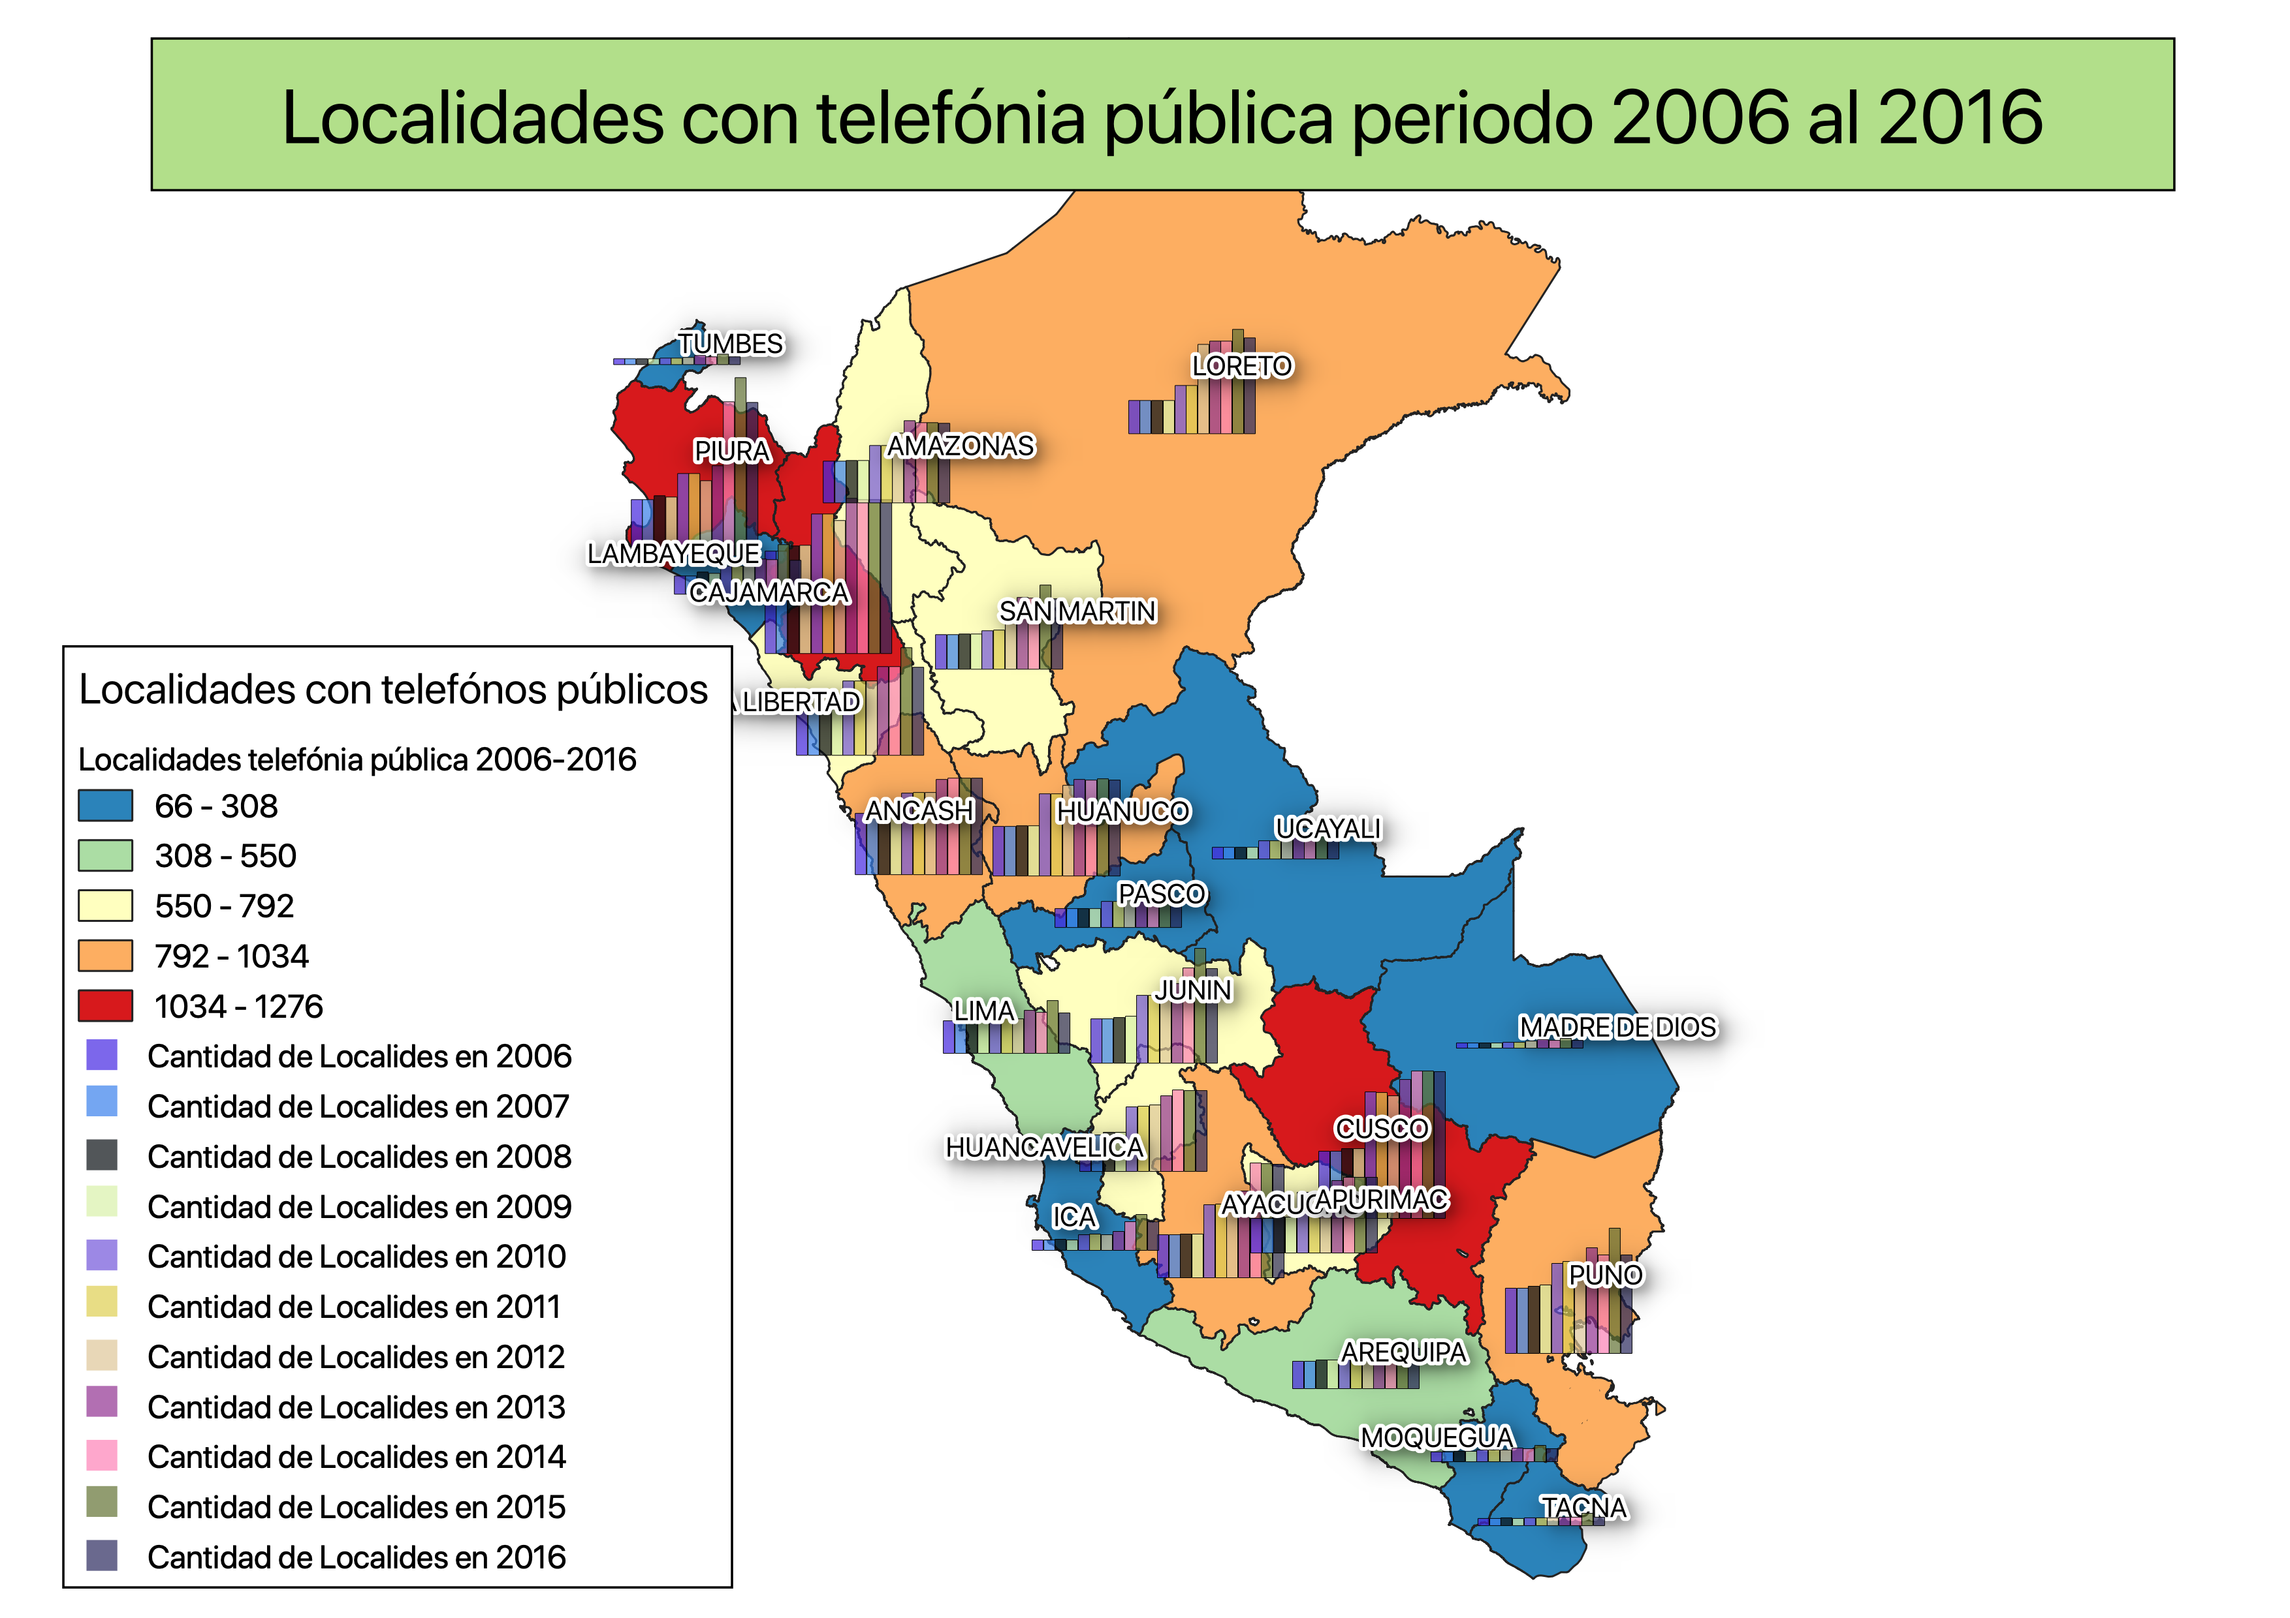

# 6. Indicadores de comunicaciones móviles.

Tomando las estadisticas del tráfico móvil analizamos la influencia que tiene esta sobre el tráfico rural. Los datos se extrajeron de los indices de OSIPTEL, de la siguiente dirección:

https://www.osiptel.gob.pe/documentos/2-indicadores-del-servicio-movil

Las variables que se consideraron para este análisis son:

2.1 Líneas en servicio por departamento

2.2 Densidad por departamento

2.3 Estructura de uso por departamento

2.9 Tráfico entrante por operador

2.10 Tráfico Originado por Operador

2.15 Número de Mensajes Originados en Terminales de Servicios Móviles

## 6.1. Cantidad de lineas móviles en servicio

2.1 Líneas en servicio por departamento lineas 2003 a 2018, por departamento..., nos da una tendencia referencial...

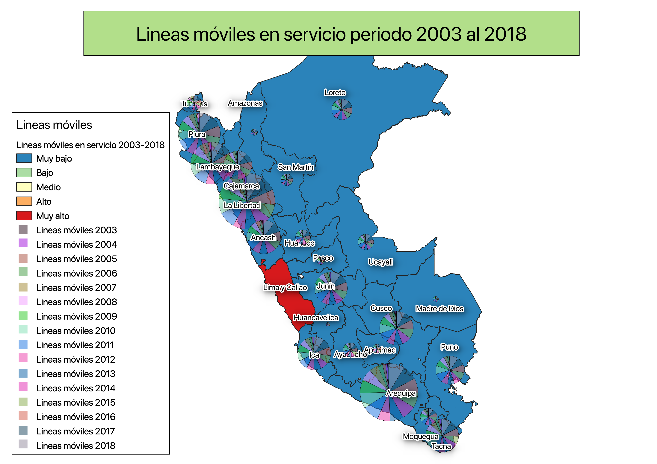

## 6.2. Tráfico móvil entrante

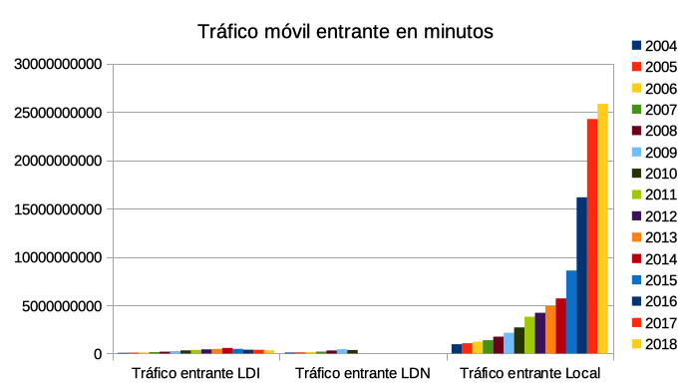

## 6.3. Tráfico móvil saliente

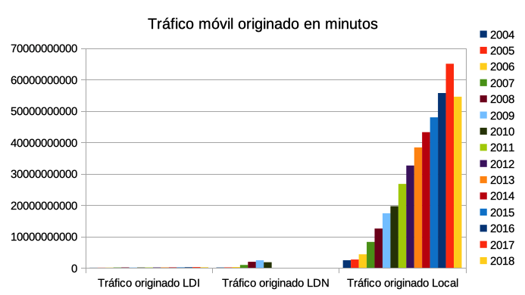

Otros variables que se analizaron fueron...

# 7. Indicadores del banco mundial

## 7.1. Producto bruto interno PBI

## 7.2. La población rural en el perú

## 7.3. El producto bruto interno PBI per capita

# 8. Modelado de trafico telefónico

Para el modelado de trafico telefónico se debe considerar que se trata de un proceso estocástico … que parte de las necesidad de comunicaciones con una distribución de inicio de las llamas y otra distribucion para la duracion de las mismas. Es importante tener una periodo de observación para el trafico telefónico … y luego de sumar los tiempos de ocupacion de los circuitos telefonicos tenenmos el valor del volumen de trafico telefonico, … esto divido entre el tiempo finalemente consegimos el trafico telefonico….

## 8.1. Preparar los datos

## 8.2. Escogiendo el método de ajuste

Formula …

## 8.2. Estimando la calidad del modelo

Existen varios métodos para validar la calidad del modelo dentro de las cuales se escogió ANOVA. Tukey

**8.1.1. ANOVA**

El análisis de varianza , se revisa cada varianza...

## 8.3. Ajustando el modelo encontrado

## 8.3. Predicción y simulación con nuevos datos

# 9. Resultados

Los resultados encontrados contamos con la ecuación que aceptamos la hipotesis debido a que ...

## **9.1. Teorema de fr****isch waugh lovell**

# 10. Referencias

Las referencia están organizadas alfabéticamente...

[1] A.B. Smith, C.D. Jones, and E.F. Roberts, “Article Title”, *Journal*, Publisher, Location, Date, pp. 1-10.

[2] Jones, C.D., A.B. Smith, and E.F. Roberts, *Book Title*, Publisher, Location, Da